**实验报告**

**实验名称：实验3.3.2：配置STP**

学院： 计算机学院 班级： 07112005 学号： 1120202695 姓名： 穆新宇

**步骤4：为交换机配置STP**

1. 请将创建的网络拓扑的截图粘贴到实验报告中。

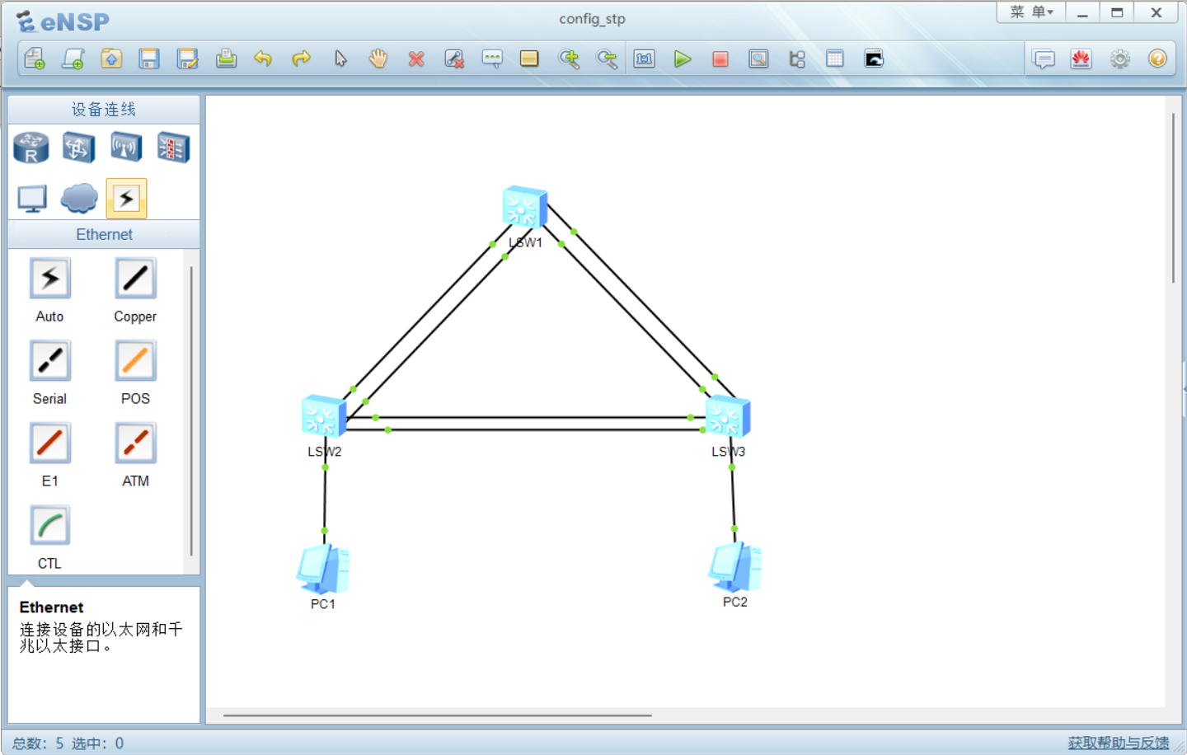

1. 请将交换机LSW1的STP生成树的状态和统计信息截图粘贴到实验报告中。

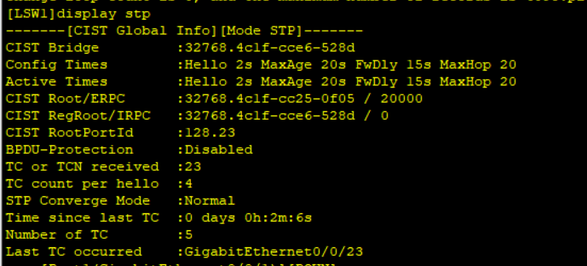

1. 请将交换机LSW1端口的STP状态截图粘贴到实验报告中。

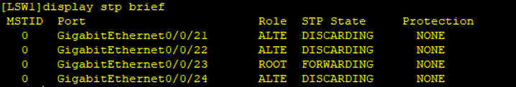

1. 请将交换机LSW1端口GE 0/0/21的STP状态的截图粘贴到实验报告中。

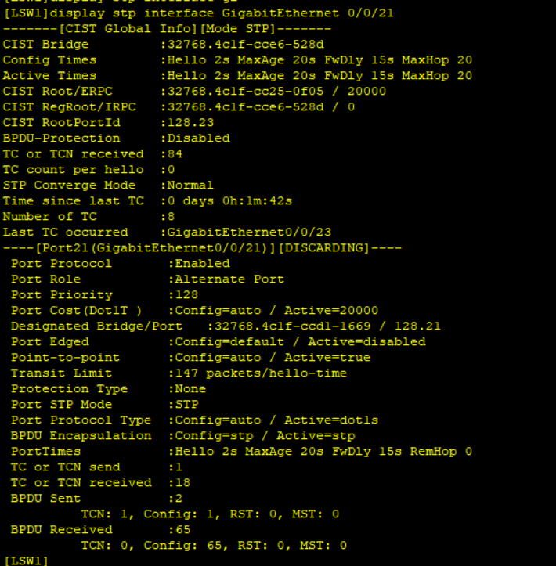

1. 请将交换机LSW1的MAC地址表内容的截图粘贴到实验报告中。

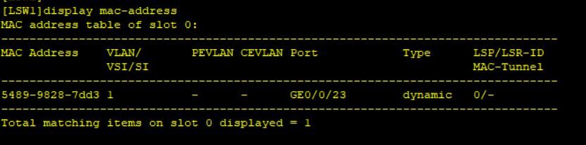

1. 请将交换机LSW2的STP生成树的状态和统计信息截图粘贴到实验报告中。

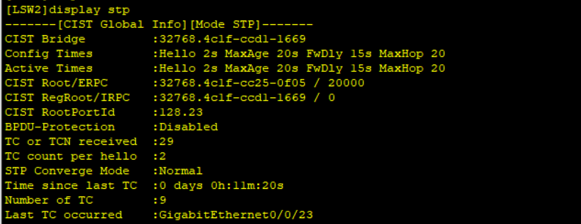

1. 请将交换机LSW2端口的STP状态截图粘贴到实验报告中。

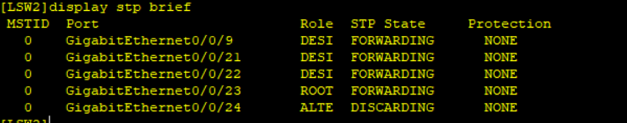

1. 请将交换机LSW2端口GE 0/0/21的STP状态的截图粘贴到实验报告中。

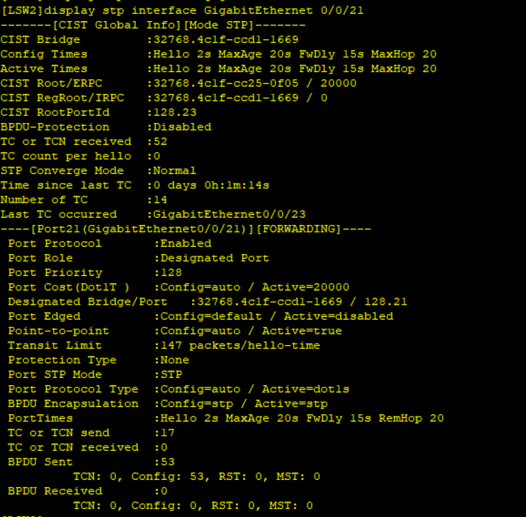

1. 请将交换机LSW2的MAC地址表内容的截图粘贴到实验报告中。

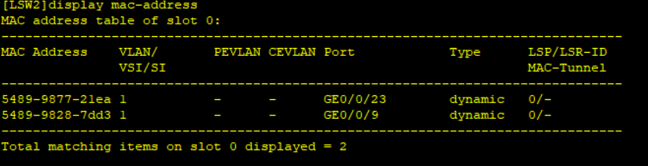

1. 请将交换机LSW3的STP生成树的状态和统计信息截图粘贴到实验报告中。

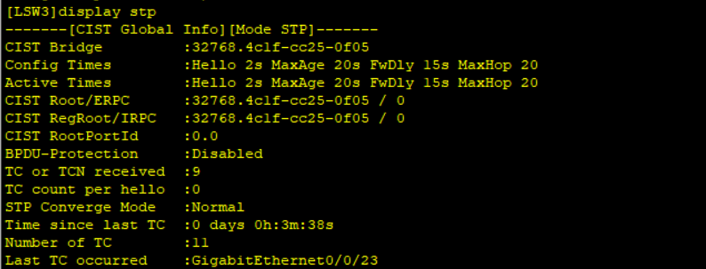

1. 请将交换机LSW3端口的STP状态截图粘贴到实验报告中。

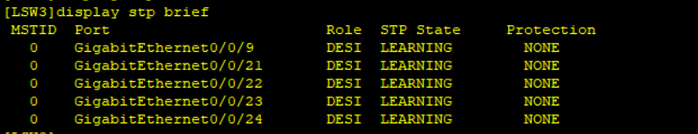

1. 请将交换机LSW3端口GE 0/0/21的STP状态的截图粘贴到实验报告中。

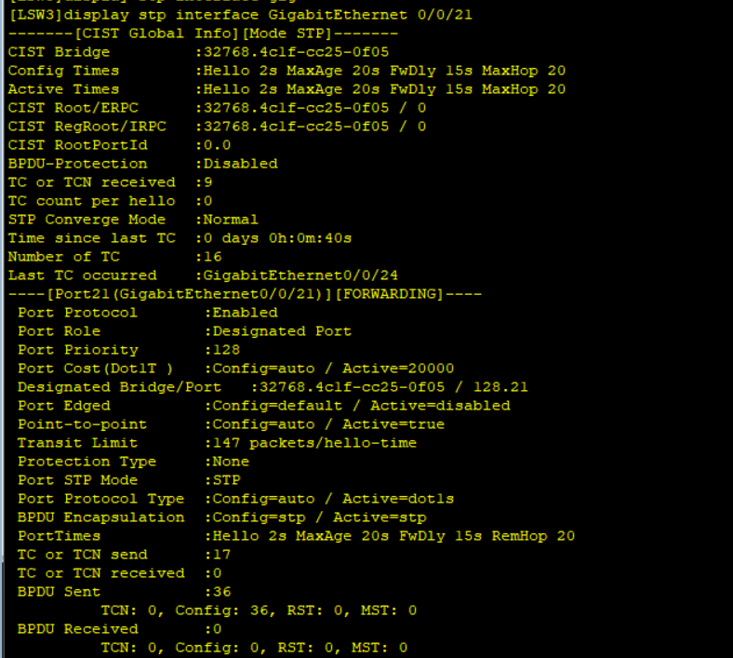

1. 请将交换机LSW3的MAC地址表内容的截图粘贴到实验报告中。

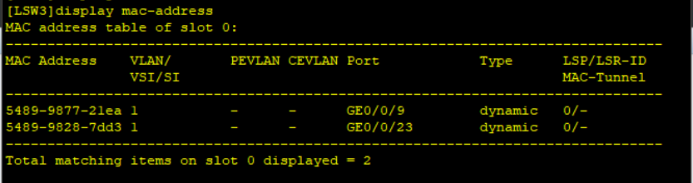

1. 根据各交换机及其端口的STP状态和生成树状态信息，填写表3-33、3-34和3-35。

表3-33 开启交换机LSW1的STP后各端口的STP角色和状态

|  |  |  |  |  |  |  |
| --- | --- | --- | --- | --- | --- | --- |
| 交换机BID | 32768.4c1f-cce6-528d | | 交换机角色 | | ▪根网桥 🞎指定网桥 | |
| 端口 | 端口角色 | 端口状态 | | 端口ID | | 路径代价 | |
| GE 0/0/9 | Disabled Port | DOWN | | 128.9 | | Config=auto / Active=200000000 | |
| GE 0/0/21 | Alternate Port | DISCARDING | | 128.21 | | Config=auto / Active=20000 | |
| GE 0/0/22 | Alternate Port | DISCARDING | | 128.22 | | Config=auto / Active=20000 | |
| GE 0/0/23 | Root Port | FORWARDING | | 128.23 | | Config=auto / Active=20000 | |
| GE 0/0/24 | Alternate Port | DISCARDING | | 128.24 | | Config=auto / Active=20000 | |

表3-34 开启交换机LSW2的STP后各端口的STP角色和状态

|  |  |  |  |  |  |  |
| --- | --- | --- | --- | --- | --- | --- |
| 交换机BID | 32768.4c1f-ccd1-1669 | | 交换机角色 | | ▪根网桥 🞎指定网桥 | |
| 端口 | 端口角色 | 端口状态 | | 端口ID | | 路径代价 | |
| GE 0/0/9 | Designated Port | FORWARDING | | 128.9 | | Config=auto / Active=20000 | |
| GE 0/0/21 | Designated Port | FORWARDING | | 128.21 | | Config=auto / Active=20000 | |
| GE 0/0/22 | Designated Port | FORWARDING | | 128.22 | | Config=auto / Active=20000 | |
| GE 0/0/23 | Root Port | FORWARDING | | 128.23 | | Config=auto / Active=20000 | |
| GE 0/0/24 | Alternate Port | DISCARDING | | 128.24 | | Config=auto / Active=20000 | |

表3-35 开启交换机LSW3的STP后各端口的STP角色和状态

|  |  |  |  |  |  |  |
| --- | --- | --- | --- | --- | --- | --- |
| 交换机BID | 32768.4c1f-cc25-0f05 | | 交换机角色 | | ▪根网桥 🞎指定网桥 | |
| 端口 | 端口角色 | 端口状态 | | 端口ID | | 路径代价 | |
| GE 0/0/21 | Designated Port | FORWARDING | | 128.21 | | Config=auto / Active=20000 | |
| GE 0/0/22 | Designated Port | FORWARDING | | 128.22 | | Config=auto / Active=20000 | |
| GE 0/0/23 | Designated Port | FORWARDING | | 128.23 | | Config=auto / Active=20000 | |
| GE 0/0/24 | Designated Port | FORWARDING | | 128.24 | | Config=auto / Active=20000 | |

**步骤5：协议分析**

1. 你查看分析的是哪种类型的BPDU？该BPDU包括哪些字段？请给出各个字段的名称、长度和值。
2. 该BPDU是由哪台交换机发出的？该BPDU发给了哪些交换机？
3. 简述什么是根网桥和什么是指定网桥。

根网桥是生成树中的中心节点，它向所有其他网桥发送协议信息，以维护生成树的拓扑结构。在生成树中，每个网桥都会计算到根网桥的最短路径，并将其作为端口的状态。根网桥的位置是通过在网络中进行协议交互来确定的，生成树中只有一个根网桥。

指定网桥是指在生成树中，与每个网段相连的网桥中，被选为该网段中数据流转最优路径的网桥。该网桥的端口状态被设置为指定端口（Designated Port），用于转发该网段中的数据。除了指定端口外，每个网段上还可以有一个或多个非指定端口（Non-Designated Port），这些端口被设置为阻塞状态，用于防止网络环路的产生。

1. 简述什么是根端口和什么是指定端口。

根端口是指在每个非根网桥上，与根网桥之间的路径中，距离根网桥最近的端口。该端口被设置为非阻塞状态，用于转发生成树协议中的控制信息和数据流量。每个非根网桥上只能有一个根端口。

指定端口是指在每个网段上，与该网段相连的网桥上，被选为该网段中数据流转最优路径的端口。该端口被设置为非阻塞状态，用于转发该网段中的数据。除了指定端口外，每个网段上还可以有一个或多个非指定端口，这些端口被设置为阻塞状态，用于防止网络环路的产生。